2.1.1. Візуалізація інформації
Як уже відзначалося, мета презентації – привернення та підтримка уваги учасників. Привернути і підтримати її можна різними способами, кожний з них по-своєму важливий, але суть їх одна – ефективна передача інформації.
Як потрапляє інформація до нашого мозку? За відповіддю знову звернемося до результатів досліджень. Усереднені дані такі. З усього обсягу інформації 75% приходить до нас за допомогою зору, 13% – слуху, а ті, що залишилися 12% – завдяки нюхові, смакові та дотикові. Саме через таку приголомшливу перевагу зору в пізнанні світу і робиться акцент на візуальній підтримці, що саме і відрізняє презентацію від традиційної лекції. Ще Геракліт сказав: "Очі – правильніші свідки, ніж вуха". Йому вторить Гомер: "Свідомість набагато повільніше збуджується вухом, ніж оком".
Якщо Ви покажете слухачам картинку, розуміння і запам'ятовування збільшиться в три з половиною рази порівняно із ситуацією, коли Ви використовуєте тільки слова. Якщо ж Ви покажете картинку і вимовите слова, супроводжувані музикою, розуміння і запам'ятовування зростуть у шість разів порівняно з простим проголошенням слів.
Людина запам'ятовує:
10% з того, що читає;
20% з того, що чує;
30% з того, що бачить;
50% з того, що одночасно бачить і чує.
Ці цифри – висновки наукових досліджень, при використанні візуальних демонстраційних засобів
- Імовірність переконати слухачів вища на 43 %.
- Люди будуть готові заплатити на 26% більше за ті ж товари або послуги.
- Ви зможете розповісти таку ж історію за час, менший на 25-40%.
Якщо зображення варте тисячі слів, то це означає, що картинка еквівалентна восьми хвилинам розмови. Гарні демонстраційні засоби викликають інтерес, вносять ясність, підкріплюють доказами і підсилюють те, що було сказано. Гарні демонстраційні засоби викликають інтерес. Вони проясняють, додають конкретну форму, підсилюють те, що було сказано. Більш того, на презентації чого-небудь нового, коли в аудиторії немає способу послатися на уявний образ того, чого вони ніколи раніш не бачили, малюнки практично незамінні. Спробуйте лишень описати крокодила кому-небудь, хто ніколи крокодила не бачив.
Фактично існують деякі речі, які майже неможливо пояснити без використання демонстраційних засобів. Наприклад, скільки трикутників бачить глядач на малюнку?
Більшість людей сказали б 9. Але Ви змогли б наочно продемонструвати, що фактично зображені 13 трикутників, якби не використовували демонстраційний засіб, аналогічний зображеному на наступному малюнку.
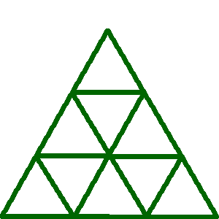
Але не всякий демонстраційний засіб прийнятний. Є серед них гарні, є і погані. Переваги і недоліки демонстраційних засобів найкраще показати на прикладі.
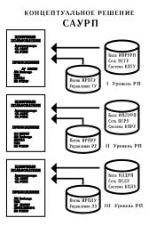
На картинці – приклад поганого демонстраційного засобу. Якщо Ваші демонстраційні засоби подібні цьому, то Ви втрачаєте бізнес, бо ускладнюєте продукцію й обслуговування, і заплутуєте своїх покупців і клієнтів. Презентації постійно потребують в спрощення, спрощення, спрощення.
Є одне просте правило для гарного демонстраційного засобу. Воно повинно виглядати як рекламний щит, встановлений на швидкісній трасі, який має бути прочитаний людьми, що рухаються зі швидкістю 100 кілометрів у годину. Якщо Ви змусите його виглядати саме так, Ви зробите правильно.
Гляньте ще на один малюнок.
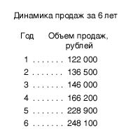
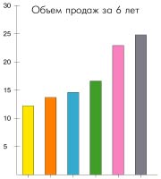
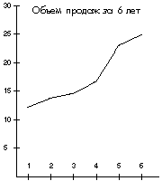
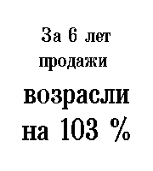
Угорі розташовано приклад того, як не слід робити. Інші три приклади – правильний підхід. Або, щоб зробити краще, подивіться ще на один малюнок того ж змісту.
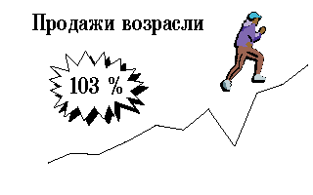
Якщо Ваші демонстраційні засоби виготовлені в кольорі, Ви досягнете на 85% більшої уваги. Ви б запросили свого сусіда дивитися відеокасету з бойовиком по чорно-білому телевізору? Тоді чому ж ми організовуємо чорно-білі презентації для поважної аудиторії?
Ми вже акцентували на необхідності утримуватися від використання демонстраційних засобів, які складаються з довгих речень. Пам’ятайте: мета демонстраційного засобу – підтримати пояснення, а не давати пояснення. Більше того, словниковий матеріал на демонстраційних засобах має властивість погано запам'ятовуватися. Це тому, що читання фактично не є візуальною підтримкою. Воно більше схоже на "слухання очима". Люди будуть схильні запам'ятати зорове оточення, а не текстове повідомлення, що воно містить. Наприклад, вони запам'ятають, що бачили жирний заголовок і чотири пункти, але не їхній зміст. Демонстраційні засоби ефективні найбільшою мірою тоді, коли за своїм впливом візуальні, а не словесні. Зверніть увагу на контраст, який демонструється трьома картинками.
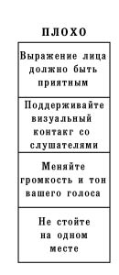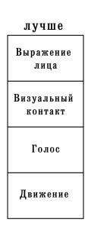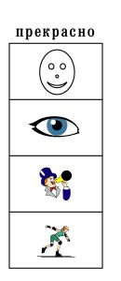
Якщо Ви користуєтеся словами, робіть це у максимально короткій формі, а не у вигляді повних речень. Це дасть змогу на виступі уточнювати кожний з пунктів. Окреме слово або слова будуть надалі допомогою для Вас.
А тепер ми перейдемо ще до однієї типової помилки. Як тільки Ви виявилися прив'язаними до демонстраційних засобів, виникає тенденція звести всю презентацію до їх послідовності. Але вони втрачають свою ефективність, якщо Ви цілком покладаєтесь на них у спробі передати Ваше повідомлення. Чим більше демонстраційних засобів Ви використовуєте, тим менший вплив матиме кожний з них. Краще мати занадто мало, ніж занадто багато.
Важливо, щоб Ваші демонстраційні засоби були акуратними, привабливими і виглядали професійно. Але вони не повинні бути витвором мистецтва. Фактично, навіть краще, якщо вони не є такими. Якщо вони мають вигляд музейних експонатів, можна припустити, що презентація була підготовлена для масової аудиторії анонімних слухачів. Презентація, яка носить легкий домашній відтінок, справляє враження, підготовленої спеціально для цієї аудиторії і прив'язаної тільки до неї.
На закінчення – зведення правил створення гарних демонстраційних засобів. Перше й останнє особливо важливе:
- Спрощувати, спрощувати, спрощувати. Ви втрачаєте ефективність і відштовхуєте слухачів складністю і технічними деталями розглянутої теми. Скорочуйте кількість слів. Підкреслюйте ідею картинкою – вона ефективніша слів.
- Не більше трьох кривих на графіку. Одна або дві – ще краще.
- Використовуйте колір. Виділіть ключові моменти на аркуші кольором, що привертає увагу. Принаймні два кольори, але не більше трьох. За використання кольору знову говорять цифри. У продажу товарів та ідей зростання ефективності складає від 50 до 85%. Прискорення навчання, запам'ятовування і згадування складає від 55 до 78%. Колір поліпшує розуміння до 73%.
- На кожному демонстраційному засобові використовуйте один, і тільки один, ключовий пункт. Існує один виняток. Якщо інформація відома аудиторії, ви можете поєднати декілька пунктів. Ні в якому разі не демонструйте сторінок, заповнених цифрами.
- Перетворіть цифри в секторні діаграми, гістограми і графіки. Люди сприймають основний пункт діаграми або графіка приблизно за п'ять секунд. Вони ніколи не усвідомлюють головну думку, дивлячись на сторінку, повну цифр, тим більше не зможуть запам'ятати їх. Гістограми (горизонтальні або вертикальні) гарні для демонстрації порівнянь. Секторні діаграми гарні для демонстрації відносин частини до цілого. Графіки зручні для демонстрації змін і тенденцій у часі. Діаграми – гарний спосіб показати складні структури або ідеї.
- Не використовуйте повні речення або параграфи, тільки ключові слова.
- Поставте самі собі запитання: "Чи зможе аудиторія швидко і просто зрозуміти те, що вона бачить?"
- Найгіршим у світі демонстраційним засобом є сполучення чорного і білого кольорів машинописної сторінки.
- Не забувайте про справжні предмети – це найкращий демонстраційний засіб, якщо у Вас немає реального предмета, покажіть його зображення.
- Активно використовуйте зображення, графіки, символи і дотепні картинки, що мають відношення до теми Вашого виступу. Особливо дотепні картинки, вони сприяють запам'ятовуванню якнайліпше.
- Найголовніший демонстраційний засіб – це ВИ.

